Hva skal skje nå!
Vi kan i prinsippet sende en servicetekniker ut til deg å feilsøke varmepumpen. Men vår erfaring med det er, i enkelte tilfeller hvor serviceteknikere har vært ute ved kunder med tilsynelatende problemer med en varmepumpe, er feilen ikke på grunn av varmepumpen, men andre faktorer. Feil strøm (mangler en fase) fra stikkontakter, innstillingsfeil, manglende / flat batterier i fjernkontrollen etc.
For å unngå å betale for disse feilene, som ikke er dekket av garantien, ber vi deg om å se gjennom dette skjemaet.
Det kan spare både tid og penger - for oss alle.

Takk på forhånd.

Installasjon kontroll:
Det første trinnet i feilsøkingen.
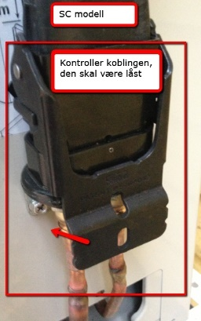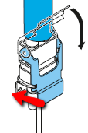
(SC modeller med snappkopling!)
Kontrollerer koplingen mellom inndel og utdel klikket og låst, har vi et par ganger opplevd at små rystelser kan gjøre koplingen braketten løsne låsen. Elektrisk kontroll!
(Husk å slå av strømmen innen arbeidet med strøm!)
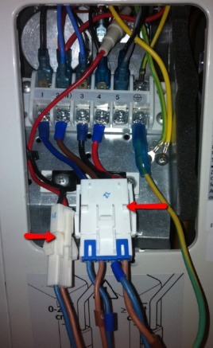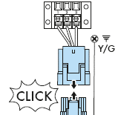
Sjekker at alle kabler er riktig klikket sammen! Kontrollera att alla kablar är skruvas ordentligt på plintet plattan.
Rengjør først filtre i varmepumpens innendørs enhet.
Rengjør filtrene i varmepumpeinnretningen med støvsuger eller med rent lunkent vann (se instruksjonene i bruksanvisningen)
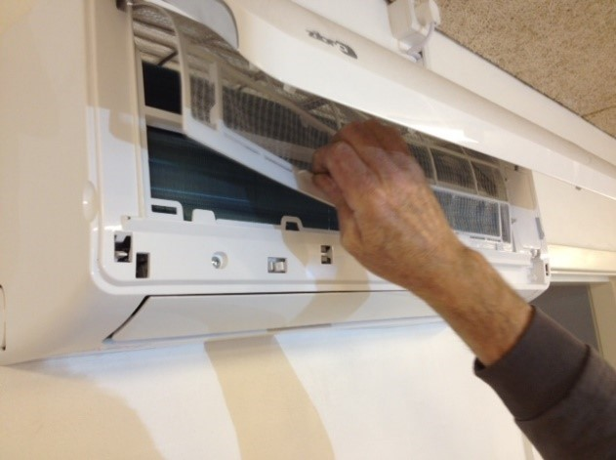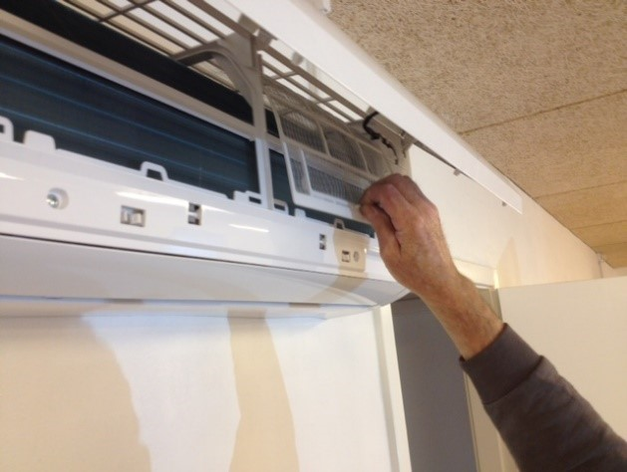
(AC testen anvendes til Inverter modeller)
Først meget viktig: Gjør rent filtrene på innenheten (se håndboken) og sørge for at det er en innvendig minimumstemperatur på 18°C når testkjøringen er i gang!!

- Start produktet og la den gå i minst 5 min. Trekk så ut kabelen fra stikkontakten når produktet er i drift.
- Vent 5 min før du setter inn kabelen i stikkontakten. Start produktet og la det gå i minst 1-time. Utfører handlingen i minst 2 ganger!

Har denne testen ikke løst problemet må det kjøres en Auto Cool test.
På innedelen er der en test kontakt. (se foto - Ikke alle modeller. Det skal stå AUTO/COOL)
Det er en micro switch som kan aktiveres med eks: tynn kulepenn / skrutrekker.
Trykk på kontakten 2 ganger (Pumpen starter testen)
Selvtesten starter.

(Ofte Viser FC i displayet - Det er Ikke en feilkode. FC symbol forsvinner etter 0-15 Minutter)
Testen varer ca. 1 time. (Hvis der er en feill vil det stå en feilkode i displayet)
Etter 1 time trykk èn gang på microswitchen.Pumpen nullstiller og det står 24 i displayet. (fabrikkinnstilling)

La pumpen gå i minst 1 timer ved 24 grader (HEAT/varme)
Kjører pumpen som det skal, er testen over.
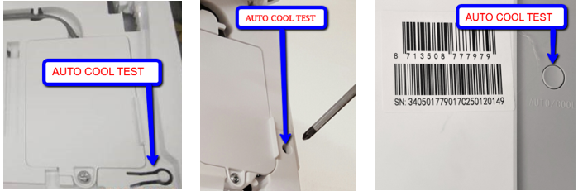

Hvis ikke det funker fyll ut dine info på https://tmq.dk/rma-varmepumpe/

